济钢国际首钢水城钢铁烧结机余热超临界CO2发电项目

热力阀门设备竞争性谈判采购公告及文件
一、采购编号：WQ22231CG2024042200259
二、采购名称：济钢国际首钢水城钢铁（集团）有限责任公司2X265m2烧结机余热超临界CO2发电项目
三、项目内容：
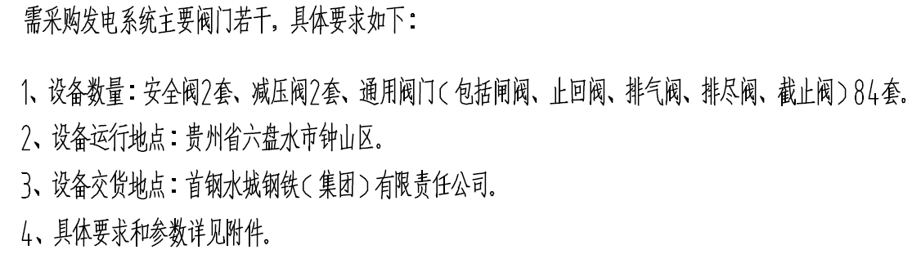
1、采购设备：
2、本次采购的发包模式为总价（含税），包含设备及零部件成品费、包装费(含材料费)、运输费（含运输材料费）等。
3、设备交货地址：贵州省六盘水市，济钢国际首钢水城钢铁烧结机余热超临界CO2发电项目工程现场。
4、设备交货期：3个月。
5、付款方式：
（1）合同签订后支付设备总价款的20%作为预付款；
（2）所有设备到场后，支付本设备合同价格的30%，作为到货款；
（3）所有设备调试完毕，工程验收合格后，支付本设备合同价格的40%，作为验收款；
（4）工程交工验收一年后，设备运行无质量问题，支付设备总价款10%的质保金。
说明：取预付款、发货款等开具等额增值税发票，取验收款时开具剩余全额增值费发票；全部货款均以银行承兑结算。
四、投标人资格要求
1、具有独立承担民事责任能力；
2、具有良好的企业信誉和健全的财务会计制度；
3、具有履行合同必需的设备、专业技术、资质能力及相应质量管理认证；
4、有依法缴纳税收和社会保障金的良好纪录；
5、在经营活动中没有违法记录；
6、需要提供的相关资质文件：盖红章的经有关部门年检通过的企业法人营业执照原件或复印件、税务登记证、相应生产许可证件、同类型业绩合同3份（包括用户售后的评价）、业绩表、授权书等：
7、供应商单位负责人为同一人或者存在直接控股、管理关系的不同供应商，不得同时参加同一设备投标；
8、本项目不接受联合体投标。
五、报名及采购文件的获取
1、公告及报名时间： 2024年 4月 23日～ 2024年 4月 30日（北京时间）。
2、报名方式：报名时必须写明①报名单位②银行信息③参加投标项目名称及设备名称④联系人⑤联系方式（手机、电子邮箱）等相关信息（文件名称“首钢水城钢铁烧结机余热超临界CO2发电项目热力阀门设备采购报名函”，具体格式不限）并加盖单位公章。将报名函彩色扫描确认后发送到邮箱：cuijia@jiet.com.cn
3、采购文件获取方式：采购文件为电子版文件。
采购文件售价：100元人民币，售后不退。
4、仅通过公对公账户转账进行网上购买（不接受个人汇款，电汇时必须备注内容“首钢水城钢铁烧结机余热超临界CO2发电项目热力阀门设备采购文件费用”）。投标人汇款凭证通过电子邮件方式发送报名邮箱。提交报名函时一同将采购文件费转账回单凭证（电子或扫描件）发送到同一邮箱。该邮箱发送报名资料后将被视为投标人公司专用邮箱，采购文件及后续联络函件的发送和接收均与此邮箱为准。
报名结束后统一发送采购文件，如未收到相关采购文件请联系招标联系人人索取。
5、采购文件费用接收帐户：
账户名称：济钢集团国际工程技术有限公司
开户银行：济南市工商银行东郊支行
开户行号：102451000344
账号：1602003409014408634
财务联系人：宋老师，电话：0531-62359860。
六、投标保证金：伍仟元
1、未在投标截止时间前缴纳投标保证金的，投标将被拒绝。
2、投标保证金应从投标人银行基本账户内转出或汇出，为方便退还不出具收据。
3、缴纳投标保证金账户信息：
账户名称：济钢集团国际工程技术有限公司
开户银行：济南市工商银行东郊支行
开户行号：102451000344
账号：1602003409014408634
财务联系人：宋老师，电话：0531-62359860。
4、未中标单位投标保证金在中标结果确定一个月后原账户无息退还，中标单位投标保证金自动转化为合同履约保证金，在合同履约完成后原账户无息退还。
5、在递交投标文件时，要将投标保证金汇款底单单独密封上交，以备查验。
对于与我公司有过合作且尚有余款未付的厂家，可签署投标保证金协议并签字盖章（协议格式附后），以未付货款抵作投标保证金。
七、投标文件编制要求
（1）分报价表（电子版）、商务标书和技术标书三部分。商务标书中不列价格。
报价表要求：按供货范围详列所有供货设备的明细、规格、型号、数量、材质、重量及相应分项报价，并汇总形成总价；所有的外购件品牌及相应报价；交货时间等。
（2）商务标书（电子版）
－ 交货地点：（见上文要求）。
－ 设备交货期：（见上文要求）。
－ 投标设备明细
－ 报价中要求包含设备运输、13% 增值税
－ 企业资质（见第四条第6款中要求内容）
－投标有效期不得少于90天
（3）技术标书（电子版）
－ 供货产品名称、附图、规格、型号、产地、供货范围、外购件的配套厂或品牌。
（4）电子标书
－公告文件中要求采用电子投标的，须按照公告要求提供完整版电子标书1份，发到招标人指定邮箱。
八、投标文件递交和竞争性谈判
1、投标文件递交截止及谈判评审开始时间：
投标文件递交截止及谈判评审开始时间：暂定2024年5月14日 9：00
本次竞争性谈判暂定采用线上的方式进行。
2、投标文件递交及谈判评审地点：
暂定采用电子标书投标，请将电子标书发送至以下邮箱：cuijia@jiet.com.cn，如需现场交流，将后续通知。
3、竞争性谈判方式：采购人先进行资格审查及技术评审，评审合格的进入下一阶段商务评审；评审不合格的不进入商务评审。
4、投标人须以包为单位对该包中的全部内容进行投标，不完整的投标将被拒绝。技术及商务偏离内容需按要求专门澄清明确，未按要求澄清明确的视为响应采购要求。恶意不响应采购文件要求并不作书面明确提示的视为废标，情节严重的列入供应商黑名单。
九、联系方式
招标联系人：崔先生 电话：0531-62359878
商务联系人：李先生 电话：0531-62359808
技术联系人：曹先生 电话：0531-62359931

济钢集团国际工程技术有限公司
2024年4月23日

投标保证金协议

采购人：济钢集团国际工程技术有限公司
投标人：
投标人参加采购人组织的（首钢水城钢铁烧结机余热超临界CO2发电项目）—热力阀门设备采购，投标人应交的投标保证金以前期与采购人合作过程中未付款中的5千元（大写：伍仟元整）作抵押。
如投标人违反采购要求，在宣布中标后不按期签订合同（放弃合同），或在合同执行中违约，不能履约，此款作为违约金从采购人对投标人的未付合同款中扣除。
本协议投标人签字盖章生效。

投标人：
代表人：
时 间：

